МИНИСТЕРСТВО ОБРАЗОВАНИЯ РЕСПУБЛИКИ БЕЛАРУСЬ
Частное учреждение образования
«Гродненский колледж бизнеса и права»

Лабораторная работа № 1

по дисциплине
«Конструирование программ и языки программирования»

Тема: Первое знакомство со средой Microsoft Visual Studio .NET

для учащихся 3 курса специальности
2-40 01 01 «Программное обеспечение информационных технологий»
Тема: Первое знакомство со средой Microsoft Visual Studio .NET
Цели:
Образовательная:
- сформировать умения создавать консольные проекты в среде в Visual Studio,
Развивающая:
- научить использовать основные операторы, типы данных и конструкции,
- создать условия для развития способности четко формулировать свои мысли.
Воспитательная:
- создать условия для воспитания в обучающихся средствами урока уверенности в своих силах;
- создать условия для воспитания сознательного и серьёзного отношения обучающихся к учебной дисциплине, убеждая их в том, что полученные знания пригодятся им в будущей деятельности;

Тип занятия: лабораторная работа
Время выполнения: 2 часа
Оборудование и методическое обеспечение: IBM PC, карточки с заданием.

План проведения лабораторной работы:
- Организационный этап занятия
- Проверка домашнего задания
- Исполнительский этап занятий
- Постановка домашнего задания
- Оценочно-рефлексивный этап занятия
Ход занятия
- Организационный этап занятия (5 минут)
Проверка готовности учащихся к занятию, отметка отсутствующих, объявление темы и цели занятия.
- Проверка домашнего задания (10 минут)
Устный опрос:
- Что такое объектно-ориентированное программирование?
- Какие принципы объектно-ориентированного программирования Вы знаете? Поясните их суть.
- Что такое Платформа .Net?
- Приведите составляющие .NET Framework.
- Что такое CLR? Какие функции CLR Вы знаете?
- Поясните суть понятий приложения, проекта, решения.
- Приведите и поясните основные составляющие языка C#.
- Приведите и поясните основные типы данных языка C#.
- Теоретические сведения (20 минут)
Microsoft Visual Studio .NET - это интегрированная среда разработки для создания, документирования, запуска и отладки программ, написанных на языках .NET.
Эта среда разработки является открытой языковой средой. Наряду с языками программирования, изначально включенными в среду - C ++, C#, J#, Visual Basic, - в нее могут добавляться любые языки программирования, компиляторы которых создаются сторонними разработчиками. Необходимым условием для включения языков в среду Visual Studio .NET является использование единого каркаса – платформы Framework.Net.
Платформа Framework.NET позволяет:
- легко использовать компоненты, разработанные на различных языках;
- разрабатывать единое приложение из нескольких частей на разных языках;
Для разработки приложений в Visual Studio.NET используются проекты.
Проект (Project) - это основная единица, с которой имеет дело разработчик. Сначала он должен выбрать тип проекта, после чего Visual Studio создает каркас проекта в соответствии с выбранным типом.
Проект состоит из классов, собранных в одном или нескольких пространствах имен. Пространства имен (Namespaces) позволяют структурировать проекты, содержащие большое число классов, объединяя в одну группу близкие классы.
Несколько проектов могут объединяться в решение (Solution), которое также может включать ресурсы, необходимые этим проектам.
С точки зрения разработчика, конечным результатом его работы, получаемым после компиляции исходного программного кода, является решение, а с точки зрения CLR (Common Language Runtime - общеязыковой среды исполнения) – сборка (assembly), содержащая PE файл, т.е. модуль в формате исполняемого файла PE (Portable Executable) для 32-разрядной ОС Windows либо DLL (Dynamic Link Library) файл.
Visual Studio.Net предлагает большое разнообразие возможных типов проектов. Для ознакомления с основами языка С# в основном будут использованы консольные приложения без привлечения привычных в Windows возможностей пользовательского интерфейса.
В C# нет глобальных функций, поэтому по умолчанию при создании консольного приложения объявляется класс Program, который содержит функцию static Main(), служащую начальной точкой выполнения программы. Функция Main может быть объявлена без параметров или с параметром, представляющим собой массив строк.
Также программа на C# может содержать комментарии и атрибуты.
В C# используются однострочные и многострочные комментарии.
Однострочный комментарий начинается с пары символов " // ", и весь текст до конца строки является комментарием.
Многострочный комментарий начинается с пары символов /* и заканчивается */.
Атрибут - средство добавления декларативной информации к элементам программного кода. Назначение атрибутов: организация взаимодействия между программными модулями, дополнительная информация об условиях выполнения кода, управление сериализацией (т.е. правила сохранения информации), отладка, и др. Атрибуты могут быть как стандартными, так и заданными пользователем. Стандартные атрибуты используются CLR и влияют на то, как будет выполняться проект. Атрибут размещается в скобках " [] ".

Типы данных C#.
Стандарт языка C++ включает следующий набор фундаментальных типов.
- Логический тип ( bool ).
- Символьный тип ( char ).
- Целые типы. Они могут отличаться размером: short, int, long, а также могут быть знаковыми ( signed ) или беззнаковыми ( unsigned ).
- Типы с плавающей точкой. Они также могут отличаться размерами: float, double и long double.
Тип void указывает на отсутствие информации.
К конструируемым типам относятся следующие:
- Указатели (например, char* ).
- Ссылки (например, char& ).
- Массивы (например, char[] ).
Также язык позволяет разработчику конструировать собственные типы:
- Перечисляемые типы ( enum ).
- Структуры ( struct ).
- Классы.
В языке C# все типы можно рассматривать и под другим ракурсом, разделив их на четыре категории:
- Типы-значения ( value ).
- Ссылочные ( reference ).
- Указатели ( pointer ).
- Тип void.
Для ссылочного типа значение задает ссылку на область памяти в "куче" (heap), где расположен соответствующий объект. Для типа-значения значением являются собственно данные, а память для них выделяется в стеке.
Логический, арифметический, структуры, перечисление относятся типам-значениям. Массивы, строки и классы относятся к ссылочным типам.
И ссылочные, и обычные типы являются производными от базового класса object. В тех случаях, когда обычный тип должен вести себя как объект, создаетсяоболочка (wrapper), которую можно рассматривать как ссылочный объект, помещенный в кучу, и в нее копируется значение переменной обычного типа.Оболочка автоматически помечается таким образом, что система знает, какое значение она содержит. Этот процесс назывется упаковкой (boxing), а обратныйпроцесс - распаковкой (unboxing).
Упаковка происходит автоматически, для этого нужно только присвоить значение обычного типа переменной типа object. Упаковка и распаковка позволяют обрабатывать любой тип как объект. Например, в выражении
7.ToString();
целое число 7 упаковывается путем вызова функции Int32.ToString().
Массивы в C# могут быть многомерными (multidimensional) или невыровненными (jagged). Более сложные структуры данных такие, как стек и хеш-таблица определены в пространстве имен System.Collections.

Выражения и операторы C#.
Выражения строятся из операндов - констант, переменных, функций, - объединенных знаками операций и скобками. При вычислении выражения определяется его значение и тип.
В таблице ниже приведен список операций C#.
Категория операций | Операции
Арифметические | + – * / %
Логические ( boolean и побитовые) | & | ^ ! ~ && ||
Строковые | +
Инкремент и декремент | ++ --
Сдвиг | >> <<
Сравнение | == != < > <= >=
Присвоение | = += –= *= /= %= &= |= ^= <<= >>=
Обращение к члену класса | .
Индексация | []
Приведение типа (Cast) | ()
Условие | ?:
Создание объекта | new()
Информация о типе | is sizeof typeof
Управление исключениями | checked unchecked
Косвенности и адресации | * –> [] &
Имя и тип переменной задаются при ее объявлении и остаются неизменными в течение всего времени ее жизни. Особенностью языка C# является требование обязательной инициализации переменной до начала ее использования. Попытка использовать неинициализированную переменную приводит к ошибкам, обнаруживаемым еще на этапе компиляции.
По используемым выражениям и операторам C# похож на C++. Так в программах на C# используются такие операторы как:
- Оператор присваивания ( = )
- Составной оператор ( {} )
- Операторы выбора: if-else и switch
- Операторы цикла: for, while, do…while
- Операторы break и continue
- Оператор return
- Оператор перехода goto
Кроме того, введены несколько новых инструкций. Например, оператор foreach позволяет получить доступ ко всем элементам массива или коллекции поочередно, в порядке возрастания индексов. Его синтаксис:
foreach (тип идентификатор in контейнер) оператор
В C# процедуры и функции существуют только как методы некоторого класса, они не определены вне класса. Роль библиотек процедур и функций выполняютбиблиотеки классов. Библиотека классов Framework Class Library (FCL), доступная в языке C#, существенно расширяет возможности языка.

Классы и методы в C#.
В Visual Studio.Net, и в C# в частности, любая программная система рассматривается как совокупность классов, объединенных в проекты, пространства имен, решения.
Описание класса имеет следующий синтаксис:
[атрибуты][модификаторы]class имя_класса[:список_родителей] {тело_класса}
В теле класса могут быть объявлены:
- константы;
- поля;
- конструкторы и деструкторы;
- методы;
- события;
- делегаты;
- классы (структуры, интерфейсы, перечисления).
Поля класса синтаксически являются обычными переменными (объектами) языка. Их описание удовлетворяет обычным правилам объявления переменных. Поля характеризуют свойства объектов класса.
Методы класса синтаксически являются обычными процедурами и функциями языка. Методы содержат описания операций, доступных над объектами класса. Методы, называемые свойствами явлются специальной синтаксической конструкцией, предназначенной для обеспечения эффективной работы с классами.
Конструктор представляет собой специальный метод класса, позволяющий создавать объекты класса. Его имя должно совпадать с именем класса. Если разработчик не определяет конструктор класса, то к классу автоматически добавляется конструктор по умолчанию - конструктор без аргументов.
Делегат в C# представляет собой описание специального случая класса и задает определение функционального типа (класса) данных. Экземплярами класса являются функции. Каждый делегат описывает множество функций с заданной сигнатурой. Каждая функция (метод), сигнатура которого совпадает с сигнатурой делегата, может рассматриваться как экземпляр класса, заданного делегатом. Синтаксис объявления делегата имеет следующий вид:
[<спецификатор доступа>] delegate <тип результата> <имя класса> (<список аргументов>);

- Исполнительский этап занятия (50 минут)
Для практического изучения примеров в данной лабораторной работе необходимо наличие установленного пакета Microsoft Visual Studio (версии не ранее 2003). В зависимости от установленной версии возможны несущественные отличия в интерфейсе среды при создании и работе с проектом консольного приложения.
- Создание проекта консольного приложения.
  - Первый шаг при разработке любого приложения - создание проекта. Для этого через разделы меню: File > New Project запускается панель создания нового проекта следующего вида:
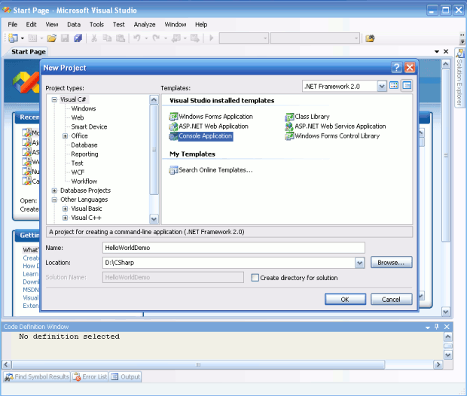
Из списка предлагаемых шаблонов необходимо выбрать проект консольного приложения (Console Application). Назовем проект HelloWorldDemo.
  - После создания проекта должно появиться следующее окно, содержащее текст программы Program.cs на языке C#:
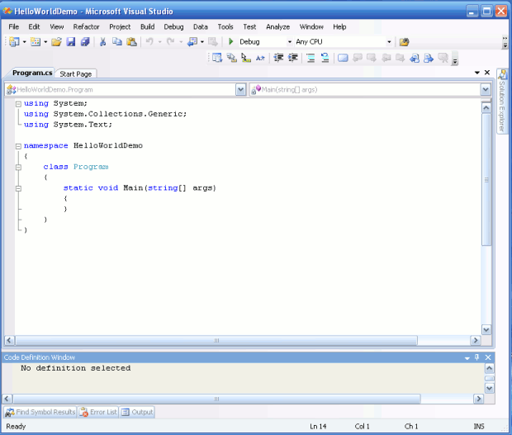
В данной программе объявление using System дает возможность ссылаться на классы, которые находятся в пространстве имен System, так что их можно использовать, не добавляя "System." перед именем типа.
Пространство имен System содержит много полезных классов. Одним из них является и класс Console, который используется при создании консольных приложений.
Класс проекта - Program размещен в пространстве имен, имеющем по умолчанию то же самое имя ( HelloWorldDemo ), что и решение, содержащее в данном примере единственный проект.
Поскольку в C# нет глобальных функций, поэтому в данном примере объявляется класс Program, который содержит функцию static Main(), служащую начальной точкой выполнения программы. Функция Main может быть объявлена без параметров или с параметром, представляющий собой массив строк. Так как функция Main является точкой входа, она должна быть статической ( static ) функцией, т.е. она не связана с конкретным объектом класса, в котором объявлена.
- Добавим внутри функции Main следующие строки:
Console.WriteLine("Hello world!");
которые использует метод WriteLine класса Console для вывода строки "Hello world!".
- Компиляция проекта. Для этого можно использовать либо меню ( Build) или сочетание клавиш < F7>. При наличии сообщений об ошибках необходимо их исправить и скомпилировать проект снова.
- Запуск приложения. Для можно использовать либо меню ( Debug > Start Without Debugging ) или сочетание клавиш <Ctrl+F5>. В результате получим следующее консольное окно:
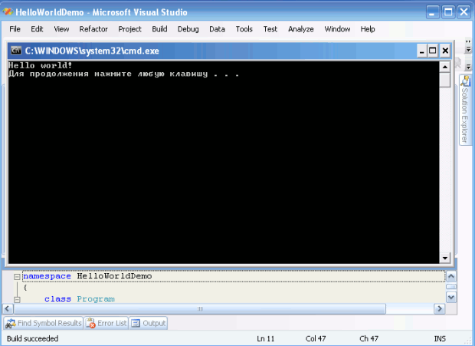

- Усложним приложение. Для этого добавим в функцию Main следующий код для вывода в консольное окно содержимого массива целых чисел:
static void Main(string[] args)
{
int[] ArInt = { 0, 9, 1, 8, 2, 7, 3, 6, 4, 5 };

Console.WriteLine("Array contains elements:");
foreach (int item in ArInt)
{
Console.Write("{0} ", item);
}
Console.WriteLine("");
}
После повторения шагов 3-4 получим следующее окно:
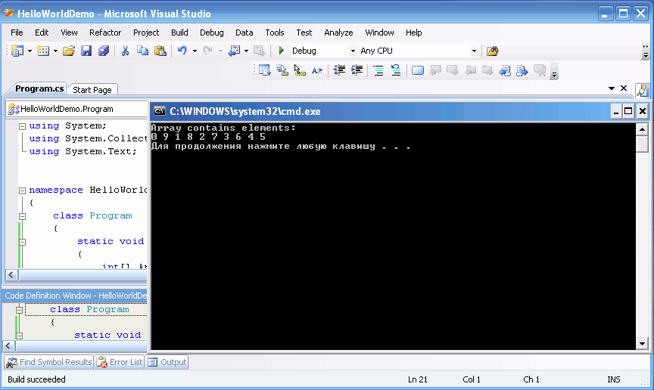
Задание к работе

Разработка консольного приложения для вычисления корней квадратного уравнения
Требуется разработать приложение, которое по заданным значениям коэффициентов a, b и c квадратного уравнения (значения вводятся с клавиатуры пользователем) вычисляет и отображает на экране корни уравнения.
Для данного приложения потребуются следующие методы:
- string Console.ReadLine() - чтение строки символов из входного потока.
- double Convert.ToDouble(string) - преобразование строки символов в число с плавающей запятой двойной точности.
- double Math.Sqrt(double) - извлечение квадратного корня числа.

Методические указания
1. Разобрать предложенные фрагменты программ.
2. Выполнить задание.
Содержание отчета
1.Титульный лист.
2.Словесная постановка задачи.
3.Графический или текстуальный алгоритм решения задачи.
4.Листинг программы.
5.Контрольный тест и результаты тестирования программы.
6.Ответы на контрольные вопросы.
Контрольные вопросы
1. Какие языки программирования поддерживает среда Microsoft Visual Studio .NET?
2. Перечислите основные типы данных языка программирования C#.
3. Как создать консольный проект в Microsoft Visual Studio .NET?
4. Перечислите основные группы операторов.
5. Как откомпилировать консольный проект в Microsoft Visual Studio .NET?

- Домашнее задание (2 минуты)
- Стиллмен Э., Грин Д. Изучаем C#. 2-е изд – Питер, 2012, с.42-51.
- Подготовить отчет по лабораторной работе.
- Оценочно-рефлексивный этап занятия (3 минуты)
Выставление отметок учащимся.
Учащимся необходимо ответить на поставленные вопросы:
- Что нового Вы узнали на занятии?
- Вы вызвало затруднение при выполнении задания?
- Было ли вам интересно на занятии?
Литература:
- Грин Д., Э. Стиллмен, Изучаем C#.
- Трей Н., C# 2010. Ускоренный курс для профессионалов.
- Троелсен Э., Язык программирования C# 5.0 и платформа .NET 4.5.
- Шилдт Г., C# 4.0: полное руководство.

